令和３年度 制度改正に伴う専門家派遣等事業
令和３年度 制度改正に伴う専門家派遣等事業
本年１０月より適格請求書発行事業者登録が始まります！
本年１０月より適格請求書発行事業者登録が始まります！
免税事業者の方にも関係する重要な制度ですので、ご参加下さい
免税事業者の方にも関係する重要な制度ですので、ご参加下さい

インボイス制度
インボイス制度
の概要と
の概要と

電子インボイス導入
電子インボイス導入
に向けた
に向けた

実務対応
実務対応
〈 開 催 日 時 〉
令和３年１０月１５日(金)１４：００～１６：００

令和５年１０月からはインボイス制度が始まります。各企業が対応に向けて着手を進める中、本年１０月に改正電子帳簿保存法が施行され、インボイス制度にも大きく影響を与えることとなり、事務負担の軽減や実務効率化が期待できます。本セミナーではインボイス方式の概要から実務上対応のポイントに加え、電子インボイス導入による事務負担の軽減・実務効率化について、分かりやすく解説します。
講座内容
講座内容
１．令和５年１０月１日から！
適格請求書等（インボイス制度）が導入されます
・適格請求書とは
・適格請求書発行事業者登録制度
・適格請求書発行事業者の義務等（売手側の留意点）
・仕入税額控除の要件（買手側の留意点）
・税額計算の方法
・免税事業者の登録手続 等
２．電子帳簿等保存制度とは
・はじめませんか、帳簿書類の電子化
・はじめませんか、書類のスキャナ保存
・令和２年度税制改正による電子帳簿等保存制度の見直し
３．インボイス制度が進める税務の電子化
・電子帳簿保存法と消費税
・適格請求書等保存方式と電子インボイス
・電磁的記録の保存と税務署長の承認 等

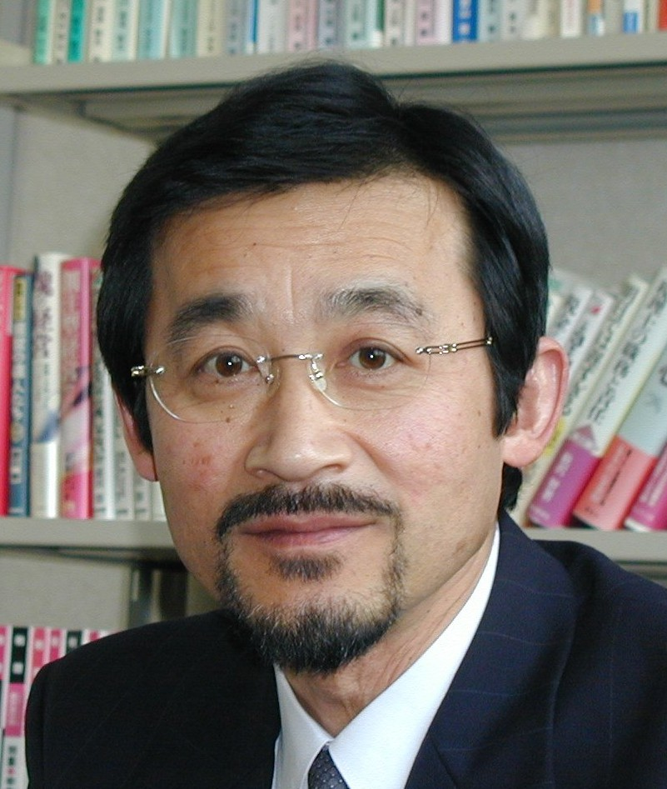
〈講師プロフィール〉
星 叡 氏
税理士法人トリプル・ウイン顧問
税理士 行政書士
駒澤大学大学院経営経済学研究科 卒業後 公認会計士事務所・税理士事務所勤務を経て昭和５６年５月：星晴喜税理士事務所開業、実務経験を積みながらクライアントを増やし、傍ら全国の法人会・経済団体の研修講師としても活躍の場を広げ、現在は“誰もが避けて通れない相続”をメインテーマにコンサルティングや講演活動を精力的に行っている。

場所 村田町商工会
■お申込み方法 下記申込書に必要事項をご記入頂き、
ＦＡＸにてお申し込みください。
◆お問い合わせ 村田町商工会 TEL：0224-83-2267
受講料 無料(どなたでもご参加できます)
主催
【ご参加される皆さまへ】
必ずマスクを着用されてご参加くださいます様、お願い致します。また、発熱や風邪等の症状がある方、体調の悪い方のご参加はお控えください。セミナー実施に当たりましては、会場の換気・ソーシャルディスタンスに配慮した配席・消毒用アルコールの設置・講師と運営側の手洗いとマスク着用の徹底等、新型コロナウィルス感染予防に努めて参ります。また、開催日までの状況変化により、中止または延期とさせて頂く事もありますので、ご承知おきください。
村田町商工会
宮城県商工会連合会

(令和３.１０.１５) 『インボイス制度の概要と電子インボイス導入に向けた実務対応』受講申込書
村田町商工会 行 ＦＡＸ：０２２４-８３-５８３０
申込日(２０２１/ / )
事業所名 |  | ＴＥＬ
所在地 |  | ＦＡＸ
受講者氏名 | (複数のご参加可能)
※ご記入いただいた情報は、当会からの各種連絡・情報提供のために利用するほか、セミナー参加者の実態調査・分析のために利用することがあります。

